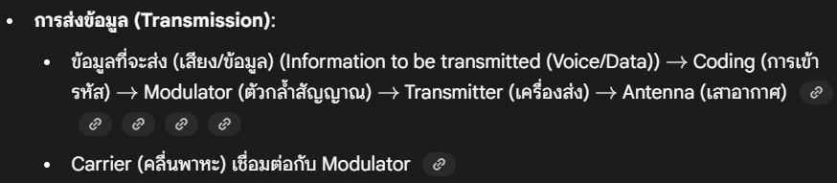
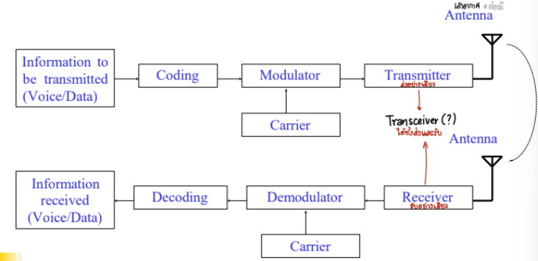
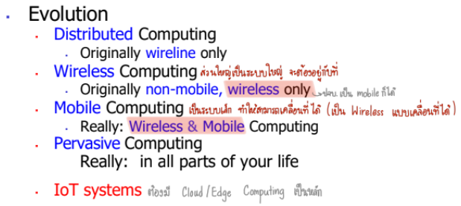
ระบบสื่อสารไร้สายอย่างง่าย (A Simplified Wireless Communication System)
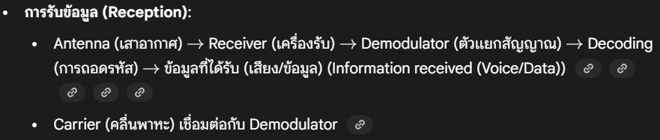

การสื่อสารวิทยุเคลื่อนที่ (The History of Mobile Radio Communication):
- 1G (1980's): Basic analogue voice calls (การโทรด้วยเสียงแบบแอนะล็อกพื้นฐาน)
- 2G (1990's): Digital voice calls & SMS (การโทรด้วยเสียงแบบดิจิทัลและ SMS)
- 3G (2000's): Mobile internet & smartphones (อินเทอร์เน็ตมือถือและสมาร์ทโฟน)
- 4G (2010's): Fast mobile internet & VoLTE (อินเทอร์เน็ตมือถือความเร็วสูงและ VoLTE)
- 5G (2020's): Enhanced gigabit internet & IoT (อินเทอร์เน็ตระดับกิกะบิตที่ปรับปรุงแล้วและ IoT)
พื้นฐานของระบบเซลลูลาร์ (Fundamentals of Cellular Systems)
- เซลล์ (Cell): พื้นที่ที่ครอบคลุมโดยสถานีส่งสัญญาณเดียว (เรียกว่าสถานีฐาน หรือ Base Station: BS)
  - พื้นที่เซลล์ในอุดมคติ: วงกลม (รัศมี 2-10 กม.)
  - รูปร่างเซลล์ที่ใช้ในแบบจำลองส่วนใหญ่: หกเหลี่ยม (Hexagonal)
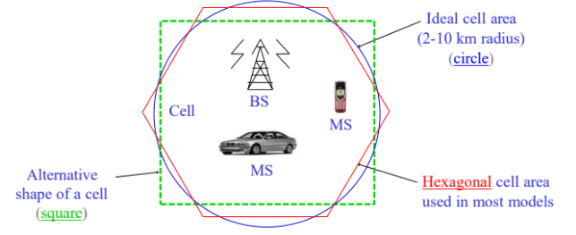

โครงสร้างพื้นฐานของระบบเซลลูลาร์ (Cellular System Infrastructure)
- องค์ประกอบหลัก (Main Components):
  - MS (Mobile Station): สถานีมือถือ/อุปกรณ์ไร้สาย (เช่น โทรศัพท์มือถือ, PDA)
  - BS (Base Station): สถานีฐาน เป็นประตูสู่โครงสร้างพื้นฐานแบบมีสาย
  - BSC (Base Station Controller): ตัวควบคุมสถานีฐาน (BS หลายตัวต่อกับ BSC หนึ่งตัว)
  - MSC (Mobile Switching Center): ศูนย์สลับสายโทรศัพท์มือถือ (BSC หลายตัวต่อกับ MSC หนึ่งตัว)
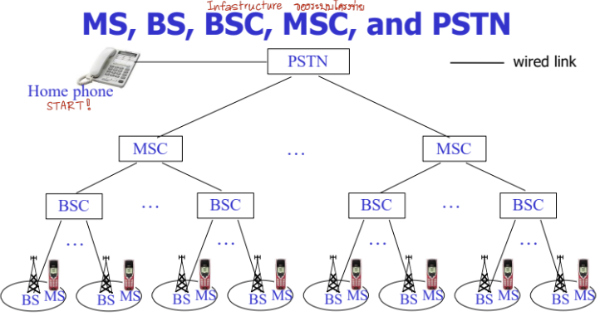
  - PSTN (Public Switched Telephone Network): โครงข่ายโทรศัพท์สาธารณะสลับสาย (MSC หลายตัวต่อกับ PSTN)

โพรโทคอล (Protocol): ชุดของกฎพื้นฐานที่ใช้ในการให้ขั้นตอนการส่งสัญญาณที่เป็นระบบสำหรับการแลกเปลี่ยนข้อมูล
ตัวอย่างโพรโทคอลสำหรับระบบการสื่อสารข้อมูลและ IoTs (Example of protocols for data communication and IoTs systems):
- Open Systems Interconnections (OSI) reference model
- Transmission Control Protocol (TCP) (on top of IP)
- Internet Protocol (IP), IPv4, IPv6 (กำลังดำเนินการ)
- Mobile IP (MIP)
- Message Queuing Telemetry Transport (MQTT)
- Constrained Application Protocol (CoAP)
เทคนิคการมัลติเพล็กซ์ (Multiplexing Techniques)
- FDMA (Frequency Division Multiple Access) (การเข้าถึงหลายช่องสัญญาณโดยแบ่งความถี่): ใช้ในระบบเซลลูลาร์ 1G ทั้งหมด
- TDMA (Time Division Multiple Access) (การเข้าถึงหลายช่องสัญญาณโดยแบ่งเวลา): ใช้ในระบบเซลลูลาร์ 2G ส่วนใหญ่
- CDMA (Code Division Multiple Access) (การเข้าถึงหลายช่องสัญญาณโดยแบ่งรหัส): ใช้ในระบบเซลลูลาร์ 2G บางส่วนและ 3G ส่วนใหญ่
- OFDM (Orthogonal Frequency Division Multiplexing) (การมัลติเพล็กซ์ความถี่ตั้งฉาก): ใช้ใน 4G และ 5G
- SDMA (Space Division Multiple Access) (การเข้าถึงหลายช่องสัญญาณโดยแบ่งพื้นที่): เทคนิคใหม่
การส่งสัญญาณดิจิทัล (Transmission of Digital Signals)
การส่งสัญญาณดิจิทัลจากจุด A ไปจุด B ทำได้ 2 วิธี:
- Baseband Transmission (การส่งแบบเบสแบนด์)
  - คือการส่งสัญญาณดิจิทัลโดยตรงผ่านช่องสัญญาณ โดยไม่ต้องเปลี่ยนเป็นสัญญาณแอนะล็อก
  - ต้องการช่องสัญญาณแบบ Low-pass (ช่องสัญญาณที่มีแบนด์วิดท์เริ่มต้นจากศูนย์)
  - การรักษารูปทรงของสัญญาณดิจิทัลในการส่งแบบเบสแบนด์เป็นไปได้ต่อเมื่อมีช่องสัญญาณ Low-pass ที่มีแบนด์วิดท์กว้างมากหรือเป็นอนันต์เท่านั้น
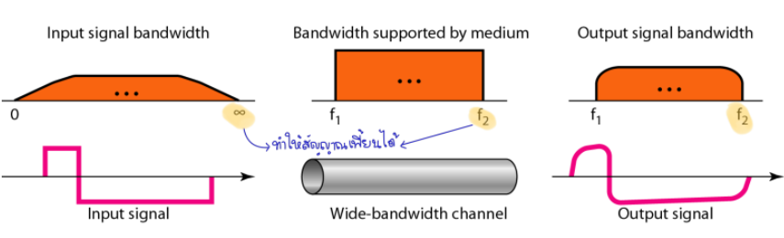

- Broadband Transmission (การส่งแบบบรอดแบนด์) หรือ การมอดูเลชัน (using modulation)
  - คือการเปลี่ยนสัญญาณดิจิทัลเป็นสัญญาณแอนะล็อกเพื่อส่งผ่าน
  - สามารถใช้ช่องสัญญาณแบบ Bandpass (ช่องสัญญาณที่แบนด์วิดท์ไม่ได้เริ่มต้นจากศูนย์) ซึ่งหาได้ง่ายกว่าช่องสัญญาณ Low-pass
  - ตัวอย่าง: การส่งข้อมูลคอมพิวเตอร์ผ่านสายโทรศัพท์ (ต้องใช้ MODEM ในการแปลงสัญญาณ) และโทรศัพท์มือถือระบบเซลลูลาร์ดิจิทัล
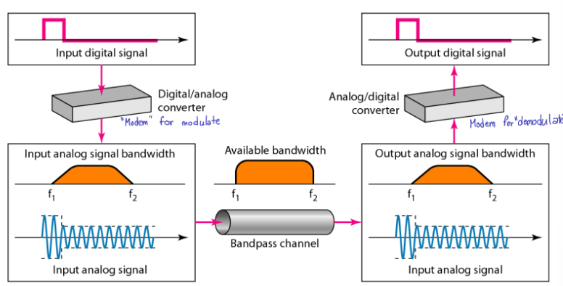
ความบกพร่องของการส่งสัญญาณ (Transmission Impairment)
เมื่อสัญญาณเดินทางผ่านตัวกลางส่งสัญญาณที่ไม่สมบูรณ์ จะทำให้สัญญาณบกพร่อง (impairment) ²³ซึ่งมี 3 สาเหตุหลัก
- Attenuation (การลดทอน): การสูญเสียหรือเพิ่มพลังงานของสัญญาณ มักใช้หน่วย "เดซิเบล (dB)" ในการวัด ²⁵²⁵²⁵²⁵
  - สูตร Decibel (dB):
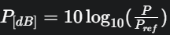
  - การสูญเสีย 3 dB (-3 dB) เทียบเท่ากับการสูญเสียพลังงานไปครึ่งหนึ่ง ²⁷
  - การใช้เดซิเบลในการวัดความแรงของสัญญาณมีประโยชน์เนื่องจากสามารถนำค่าเดซิเบลมาบวกหรือลบกันได้เมื่อวัดหลายจุด (cascading) ²⁸
- Distortion (ความผิดเพี้ยน): หมายถึงสัญญาณเปลี่ยนรูปแบบหรือรูปร่าง มักเกิดขึ้นกับสัญญาณประกอบ (composite signals)
- Noise (สัญญาณรบกวน):
  - Thermal noise: การเคลื่อนที่แบบสุ่มของอิเล็กตรอนในสายไฟ
  - Induced noise: มาจากแหล่งกำเนิด เช่น มอเตอร์และเครื่องใช้ไฟฟ้า
  - Crosstalk: ผลกระทบของสายไฟเส้นหนึ่งต่ออีกเส้นหนึ่ง
  - Impulse noise: สัญญาณแหลมสั้นที่มีพลังงานสูงในเวลาสั้น ๆ มาจากสายไฟ หรือฟ้าผ่า
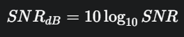
  - อัตราส่วนสัญญาณต่อสัญญาณรบกวน (Signal to Noise Ratio: SNR): อัตราส่วนของสิ่งที่ต้องการ (สัญญาณ) ต่อสิ่งที่ไม่ต้องการ (สัญญาณรบกวน) นิยมแสดงเป็น dB (SNR dB)

ข้อจำกัดของอัตราข้อมูล (Data Rate Limits)
อัตราข้อมูล (bit rate) ที่ส่งผ่านช่องสัญญาณขึ้นอยู่กับ 3 ปัจจัย :
- แบนด์วิดท์ที่ใช้ได้ (The bandwidth available)
- ระดับของสัญญาณที่ใช้ (The level of the signals we use)
- คุณภาพของช่องสัญญาณ (ระดับสัญญาณรบกวน) (The quality of the channel (the level of noise))
- ช่องสัญญาณไร้สัญญาณรบกวน: ทฤษฎีบิตเรตของ Nyquist (Noiseless Channel: Nyquist Bit Rate)
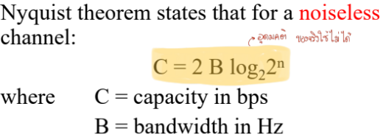
  - ทฤษฎีนี้ให้ขอบเขตบนสำหรับบิตเรตสูงสุดของระบบส่งสัญญาณ

- ช่องสัญญาณที่มีสัญญาณรบกวน: ความจุของ Shannon (Noisy Channel: Shannon Capacity)
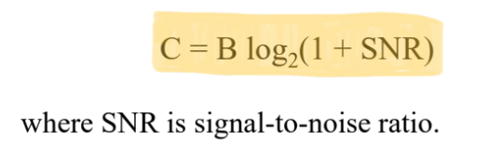
  - ทฤษฎีนี้ให้ความจุของระบบในกรณีที่มีสัญญาณรบกวน

การแพร่กระจายในที่ว่างเปล่า (Free Space Propagation)
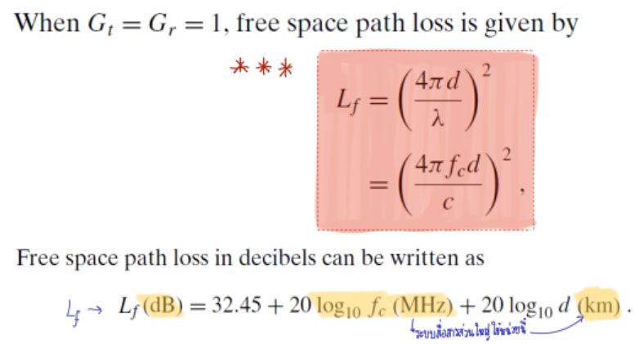
- Free Space Path Loss : คือ ปริมาณพลังงานที่สูญเสียไปในอวกาศ

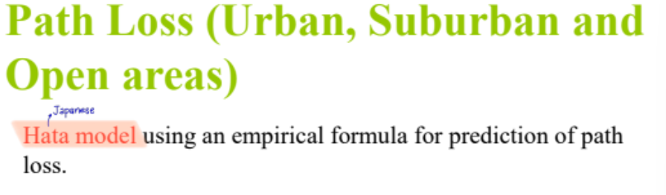
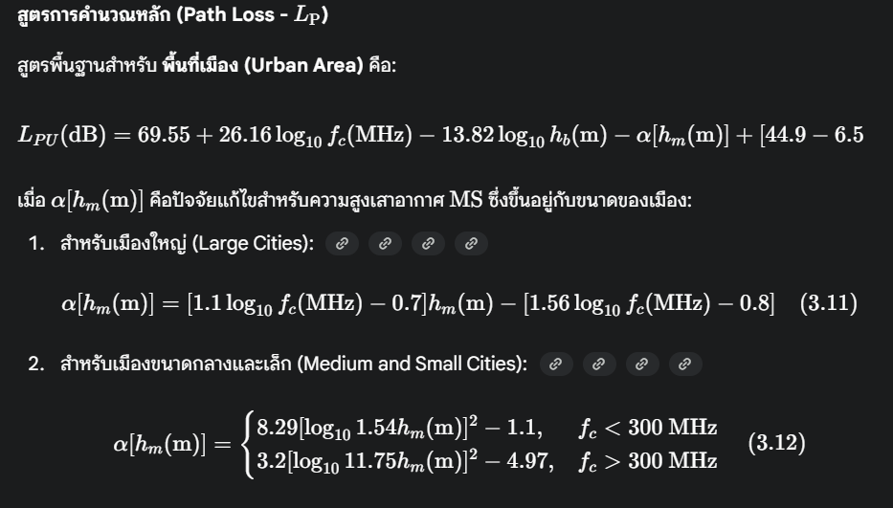
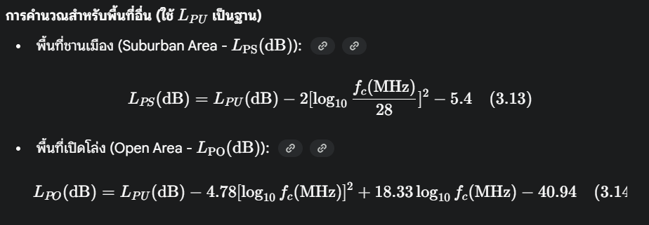
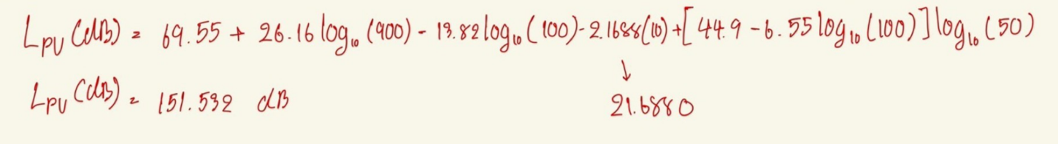
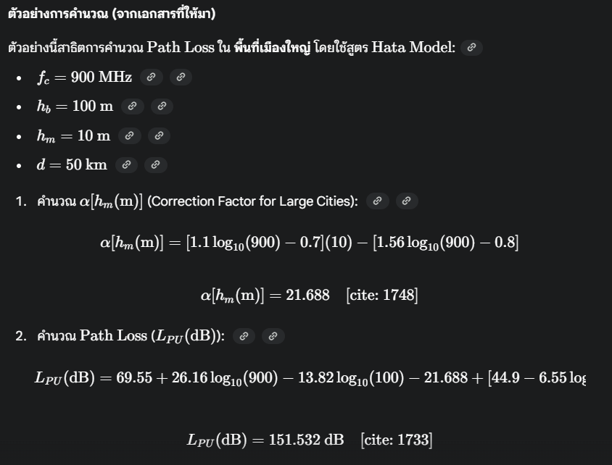
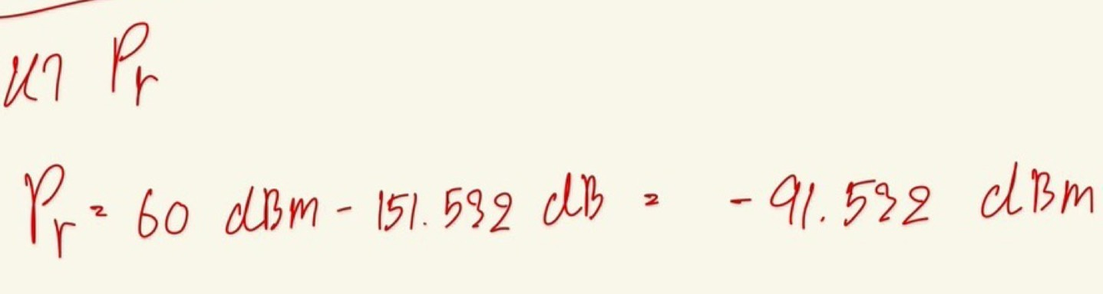

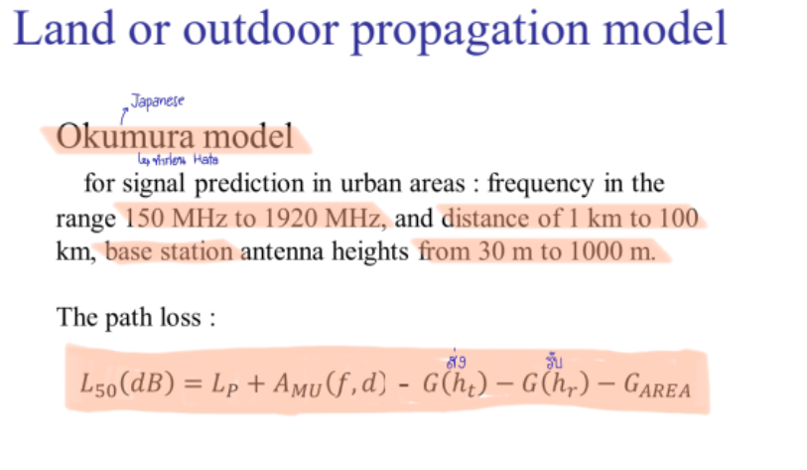
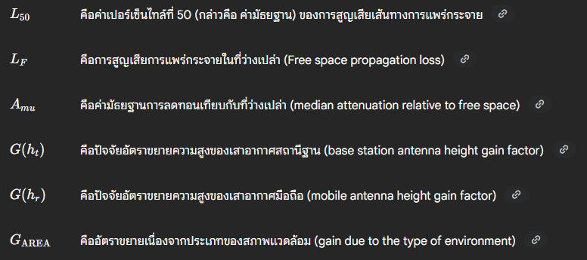
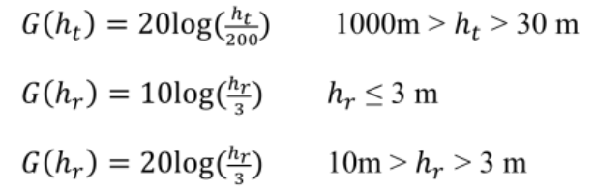
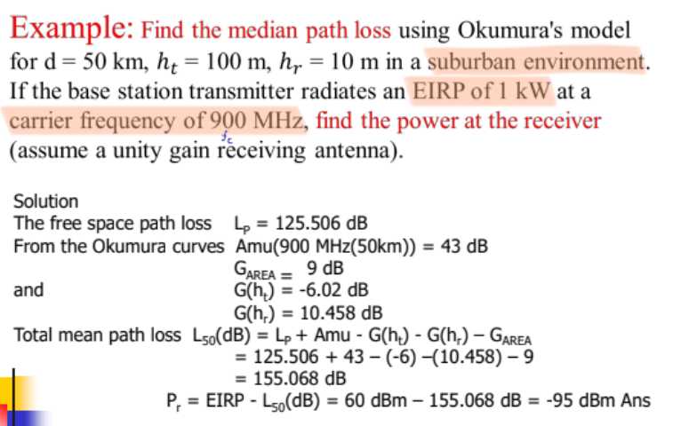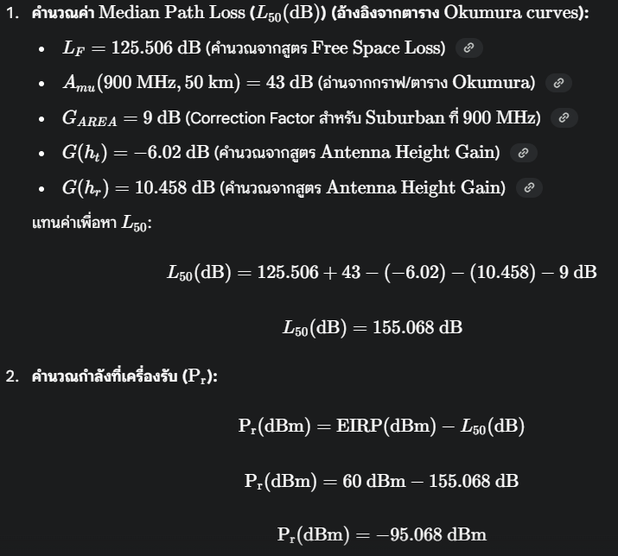

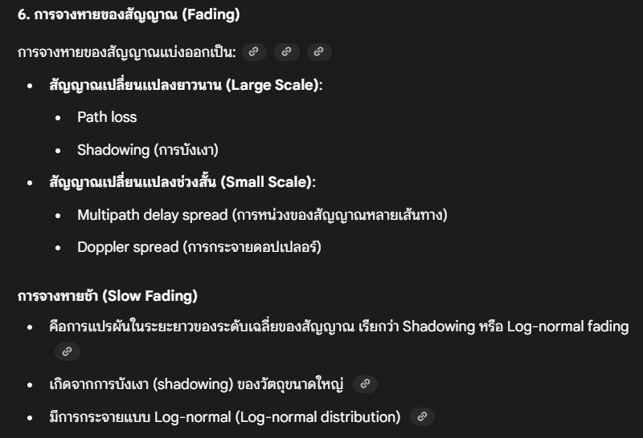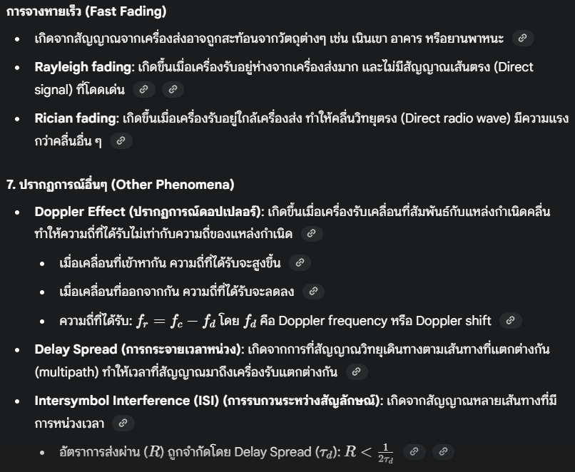
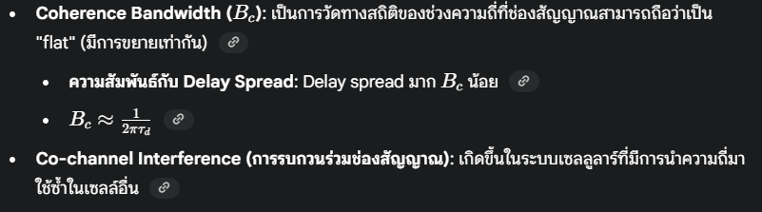

Wi-Fi Standard (IEEE) | ชื่อเรียก | แถบความถี่ | อัตราข้อมูลสูงสุด (Mbps) | เทคโนโลยีหลัก
802.11b | Wi-Fi 1 | 2.400−4.835 GHz | 11 | DSSS, PSK
802.11a | Wi-Fi 2 | 5.725−5.850 GHz | 54 | OFDM, PSK/QAM
802.11g | Wi-Fi 3 | 2.400−4.835 GHz | 54 | OFDM
802.11n | Wi-Fi 4 | 2.4 GHz และ 5 GHz | 600 | MIMO, OFDM
802.11ac | Wi-Fi 5 | 5 GHz | 3.5 Gbps | MU-MIMO, 256-QAM
802.11ax | Wi-Fi 6 | 2.4 GHz และ 5 GHz | 9.6 Gbps | OFDMA, 1024-QAM, MU-MIMO
802.11be | Wi-Fi 7 | 2.4 GHz,5 GHz และ 6 GHz | 46 Gbps | OFDMA, 4096-QAM, MU-MIMO

